Об изменениях в административно-территориальном устройстве города Актобе Актюбинской области
Постановление акимата Актюбинской области от 20 марта 2018 года № 139 и решение маслихата Актюбинской области от 20 марта 2018 года № 272. Зарегистрировано Департаментом юстиции Актюбинской области 27 марта 2018 года № 5901
В соответствии с подпунктом 3) статьи 11 Закона Республики Казахстан от 8 декабря 1993 года "Об административно-территориальном устройстве Республики Казахстан", подпунктом 4) пункта 1 статьи 6 и пунктом 2 статьи 27 Закона Республики Казахстан от 23 января 2001 года "О местном государственном управлении и самоуправлении в Республике Казахстан" и учитывая предложения представительного и исполнительного органов города Актобе, акимат Актюбинской области ПОСТАНОВЛЯЕТ и Актюбинский областной маслихат РЕШИЛ:
1. Упразднить сельские округа города Актобе:
Благодарный, с территорией общей площадью 104895 гектар;
Каргалинский, с территорией общей площадью 6671 гектар;
Курайлинский, с территорией общей площадью 44499 гектар;
Новый, с территорией общей площадью 26994 гектар;
Саздинский, с территорией общей площадью 39894 гектар.
Территории упраздняемых сельских округов включить в состав города Актобе, согласно схематической карте.
2. Государственному учреждению "Департамент статистики Актюбинской области" (по согласованию) внести соответствующие изменения в учетные данные административно-территориальных единиц области.
3. Государственному учреждению "Управление сельского хозяйства Актюбинской области" привести в соответствие с произведенными изменениями в административно-территориальном устройстве города Актобе земельно-кадастровую документацию.
4. Признать утратившим силу совместное постановление акимата и решение маслихата Актюбинской области от 26 апреля 2013 года № 101/118 "Об образовании сельских округов в городе Актобе" (зарегистрированное в Реестре государственной регистрации нормативных правовых актов за № 3570, опубликованное 1 мая 2013 года в газетах "Ақтөбе" и "Актюбинский вестник").
5. Контроль за исполнением настоящего совместного постановления акимата и решения маслихата возложить на руководителя аппарата акима области.
6. Настоящее совместное постановление акимата и решение маслихата вводится в действие по истечении десяти календарных дней после дня их первого официального опубликования.
Аким области | Б. САПАРБАЕВ
Секретарь областного  маслихата | С. КАЛДЫГУЛОВА
Председатель сессии  областного маслихата | А. ОРАЛМАГАНБЕТОВ
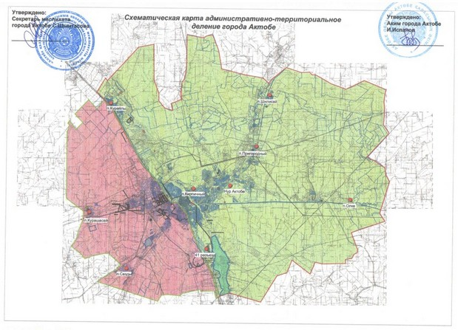

© 2012. РГП на ПХВ «Институт законодательства и правовой информации Республики Казахстан» Министерства юстиции Республики Казахстан

